1. Importing a network

1.1 Import Zachary’s karate club

Node 1 and node 34 seem to have more edges than other nodes.

1.2 Import the Star Wars characters network

Rey, Leia, and Chewbacca nodes are centrally located in the network.

1.3 Import US companies co-ownership

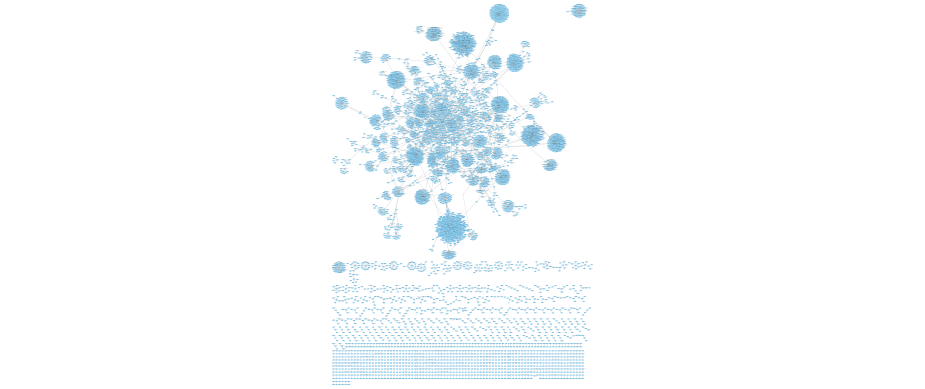

original

After Compound Spring Embedder

2. How to edit node and edge styles

2.1. How to change the style of the entire network

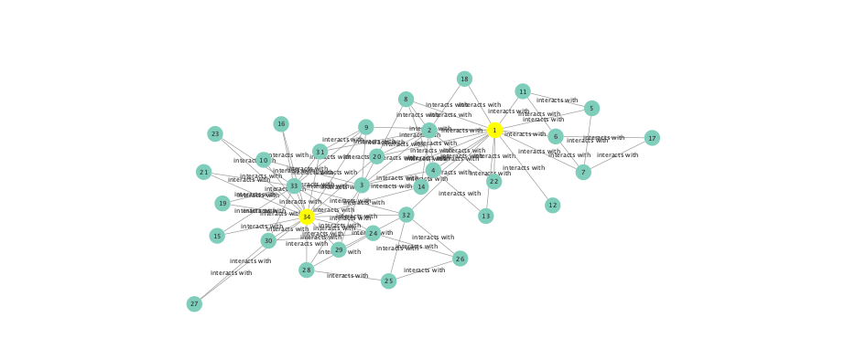

2.6. How to change the entire layout

Degree sorted circle layout

Edge Weighted Spring Embedded Layout

Prefuse Force Directed Layout

3. Basic network analysis

3.1. Analyze network

1, 34 nodes

3.2. Plot different distributions

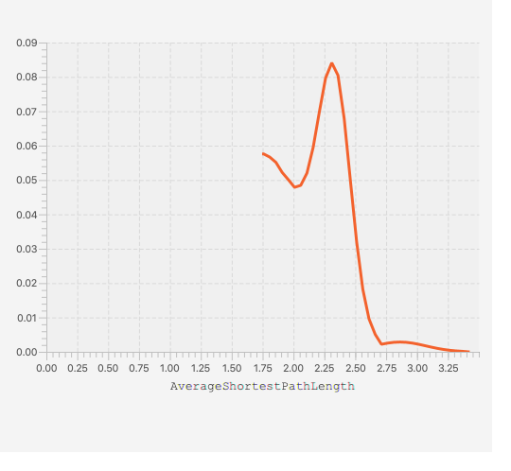

Karate

Starwars

3.3. Style the network using analysis results

